**2024届新高三开学摸底考试卷（老教材）**

**生 物**

（考试时间：90分钟 试卷满分：100分）

注意事项：

1．答卷前，考生务必将自己的姓名、考生号等填写在答题卡和试卷指定位置上。

2．回答选择题时，选出每小题答案后，用铅笔把答题卡对应题目的答案标号涂黑。如需改动，用橡皮擦干净后，再选涂其他答案标号。回答非选择题时，将答案写在答题卡上。写在本试卷上无效。

3．考试结束后，将本试卷和答题卡一并交回。

**一、**单选题：本题共25小题，每小题2分，共50分。在每小题给出的四个选项中，只有一项是符合题目要求的。

1．下列有关生物学实验的叙述，错误的是（    ）

A．鉴定脂肪时，应先向待测组织样液中滴加2～3滴苏丹Ⅲ染液，然后用体积分数为50％的酒精洗去浮色

B．观察细胞质流动时，可用细胞质基质中的叶绿体的运动作为标志

C．将紫色洋葱鳞片叶外表皮置于0.3g/mL的蔗糖溶液中，液泡的颜色会变深

D．在绿叶的色素溶液与阳光之间，放置一块三棱镜，可得到色素溶液的吸收光谱

【答案】A

【解析】A、用组织样液进行脂肪鉴定时，不需要用酒精洗浮色，若制作装片鉴定脂肪时，需要经过酒精洗去浮色，A错误；

B、细胞质不好观察，叶绿体在细胞质内随着细胞质流动而运动，且叶绿体呈绿色，不需要染色，所以，可以利用叶绿体的运动作为标志观察细胞质的流动，B正确；

C、将紫色洋葱鳞片叶外表皮置于0.3g/mL的蔗糖溶液中，洋葱细胞会失水，液泡的颜色会变深，C正确；

D、阳光是由不同波长的光组合成的复合光，在穿过三棱镜时，不同波长的光会分散开，形成不同颜色的光带，所以在绿叶的色素溶液与阳光之间，放置一块三棱镜，可得到色素溶液的吸收光谱，D正确。

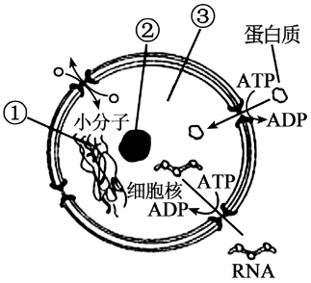2．如图为细胞核结构模式图。据图分析，下列有关叙述正确的是（    ）

A．核孔是小分子、DNA、mRNA和蛋白质等出入细胞核的通道

B．细胞分裂过程中结构①会发生形态变化

C．③中无色透明的液体被称为细胞质基质

D．细胞所携带的遗传信息就在结构②中

【答案】B

【解析】A、RNA通过核孔由细胞核进入细胞质，蛋白质通过核孔由细胞质进入细胞核，但DNA不出入细胞核，A错误；

B、细胞分裂过程中结构①染色质会发生形态变化，缩短变粗，形成染色体形态，B正确；

C、③中无色透明的液体被称为核液，C错误；

D、细胞所携带的遗传信息主要在结构①染色质中，D错误。

3．为探究温度对绿色植物叶片的影响，研究小组对某植物叶片分别进行低温和高温处理，一段时间后测得细胞叶绿素含量、叶片温度和呼吸速率的变化见下表。根据实验结果，该实验能得出的结论是（    ）

|  |  |  |  |
| --- | --- | --- | --- |
| 组别 | 叶绿素含量（μg/g） | 叶片温度（℃） | 呼吸速率（nmol/min/g） |
| 对照组 | 2.4 | 22.6 | 8.5 |
| 低温处理组 | 1.9 | 18.7 | 6.3 |
| 高温处理组 | 2.5 | 34.1 | 7.9 |

A．处理温度对叶绿素含量的影响与叶片呼吸速率的大小呈正相关

B．高温处理和低温处理均会降低植物细胞叶绿素含量

C．叶片叶绿素含量与叶片温度之间没有明显的相关性

D．低温处理组对细胞呼吸速率的影响比高温处理组更为显著

【答案】D

【解析】A、从表格数据无法得出处理温度对叶绿素含量的影响与叶片呼吸速率的大小呈正相关的结论，A错误；

B、从表格数据分析，高温处理没有降低植物的叶绿素含量，B错误；

C、从表中的数据可以看出，叶片叶绿素含量与叶片温度之间有明显的相关性，C错误；

D、从表中数据看出，低温处理组对细胞呼吸速率的影响比高温处理组更为显著，D正确。

4．在还原糖、脂肪、蛋白质的检测实验中，最佳的一组实验材料依次是（    ）

①甘蔗的茎   ②油菜籽   ③花生种子   ④梨   ⑤甜菜的块根   ⑥豆浆

A．④②⑥ B．⑤②⑥

C．①②⑥ D．④③⑥

【答案】D

【解析】①甘蔗的茎中含量较多的是蔗糖，不是还原糖，不能用于还原糖的检测；

②油菜籽中富含脂肪，但种子体积较小，不易操作，不宜用于脂肪的检测；

③花生种子富含脂肪，且种子体积较大，易操作，宜用于脂肪的检测；

④梨中富含还原性糖，且近乎白色，可用于还原糖的检测；

⑤甜菜的块根富含蔗糖，而蔗糖是非还原性糖，不能用于还原糖的检测；

⑥豆浆中含有丰富的蛋白质，可用于蛋白质的检测。

所以最佳的一组实验材料是④③⑥，D正确，ABC错误。

5．下列细胞器中，没有膜结构的是（    ）

A．线粒体 B．中心体

C．叶绿体 D．溶酶体

【答案】B

【解析】细胞中的具双层膜的细胞器有线粒体、叶绿体，具单层膜的细胞器有液泡、溶酶体、高尔基体、内质网，不具膜的细胞器有中心体、核糖体，综上所述，ACD错误，B正确，故选B。

6．如图是核酸的基本组成单位——核苷酸的模式图，说法正确的是（    ）

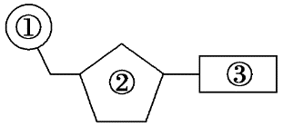A．DNA与RNA在核苷酸上的不同点只在②方面

B．如果③是T，那么该核苷酸为胸腺嘧啶核糖核苷酸

C．③在生物体中共有8种

D．人体内的③有5种，②有2种

【答案】D

【解析】A、DNA与RNA在核苷酸上的不同点除②五碳糖不同外，还有③含氮碱基不完全相同，A错误；

B、如果③是T，T是DNA特有的碱基，因此该核苷酸为胸腺嘧啶脱氧核糖核苷酸，B错误；

C、根据以上分析可知，③含氮碱基在细胞生物中为5种，在病毒中为4种，C错误；

D、根据以上分析可知，人体内的③含氮碱基有5种，②五碳糖有2种，核苷酸有8种，D正确。

7．鸡爪趾骨间没有蹼状结构而鸭掌有，但在胚胎时期，这两种动物的趾间都有蹼状结构。科学家进行了如下实验：①将鸭胚胎中预定形成鸭掌部分的细胞移植到鸡胚胎相应部位，结果鸡爪长成了鸭掌；②将鸡胚胎中预定形成鸡爪部分的细胞移植到鸭胚胎相应部位，结果鸭掌长成了鸡爪。下列叙述错误的是（    ）

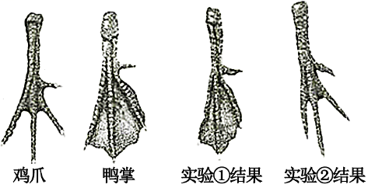

A．鸡爪璞的消失是不利因素影响细胞正常代谢的结果

B．鸡爪璞的发育过程有细胞分裂和细胞分化

C．实验①和实验②形成对比实验，表明细胞凋亡是由遗传机制决定的

D．细胞凋亡有利于多细胞生物体的生存

【答案】A

【解析】A、鸡爪璞的消失是细胞凋亡，是基因决定的细胞自动结束生命的过程，A错误；

B、鸡爪璞的发育过程有细胞分裂和细胞分化，璞的消失过程中有细胞凋亡，B正确；

C、实验①中预定形成鸭掌部分的细胞移植到鸡胚胎相应部位，结果鸡爪长成了鸭掌，没有发生细胞凋亡，实验②预定形成鸡爪部分的细胞移植到鸭胚胎相应部位，结果鸭掌长成了鸡爪，发生了细胞凋亡，实验①和②形成对比实验，说明凋亡是由遗传机制决定的，C正确；

D、细胞凋亡是生物体正常的生命历程，对生物体是有利的，如鸡爪璞的消失可以适应陆地生活，由此可见，细胞凋亡有利于生物体的生存，D正确。

8．细胞外囊泡可由真核细胞分泌，能将各种大分子物质和代谢产物从供体细胞传递到受体细胞，可作为治疗剂载体的新兴工具。下列叙述正确的是（    ）

A．细胞外囊泡膜的组成成分和细胞膜相似，主要是胆固醇和蛋白质

B．细胞外囊泡由双层磷脂分子构成，是由于细胞膜的流动性导致的

C．细胞外囊泡携带物质从供体细胞传递到受体细胞，依赖于膜的选择透过性

D．利用细胞外囊泡运输脂溶性物质时，可将其包裹在两层磷脂中间

【答案】D

【解析】A、细胞外囊来源于细胞膜，其膜成分和细胞膜相似，主要是磷脂和蛋白质，A错误；

B、由于组成细胞膜的磷脂的头部具有亲水性，尾部具有疏水性，因此形成两层磷脂分子，B错误；

C、细胞外囊泡携带物质从供体细胞传递到受体细胞，依赖于膜的流动性，C错误；

D、可利用细胞外囊泡进行物质运输，水溶性的包裹在内部，脂溶性的包裹在两层磷脂中间，D正确。

9．如图为有甲、乙两种遗传病(相关基因用A、a和B、b表示)的某家族系谱图，已知6号个体不携带乙病的致病基因。下列有关叙述不正确的是（    ）

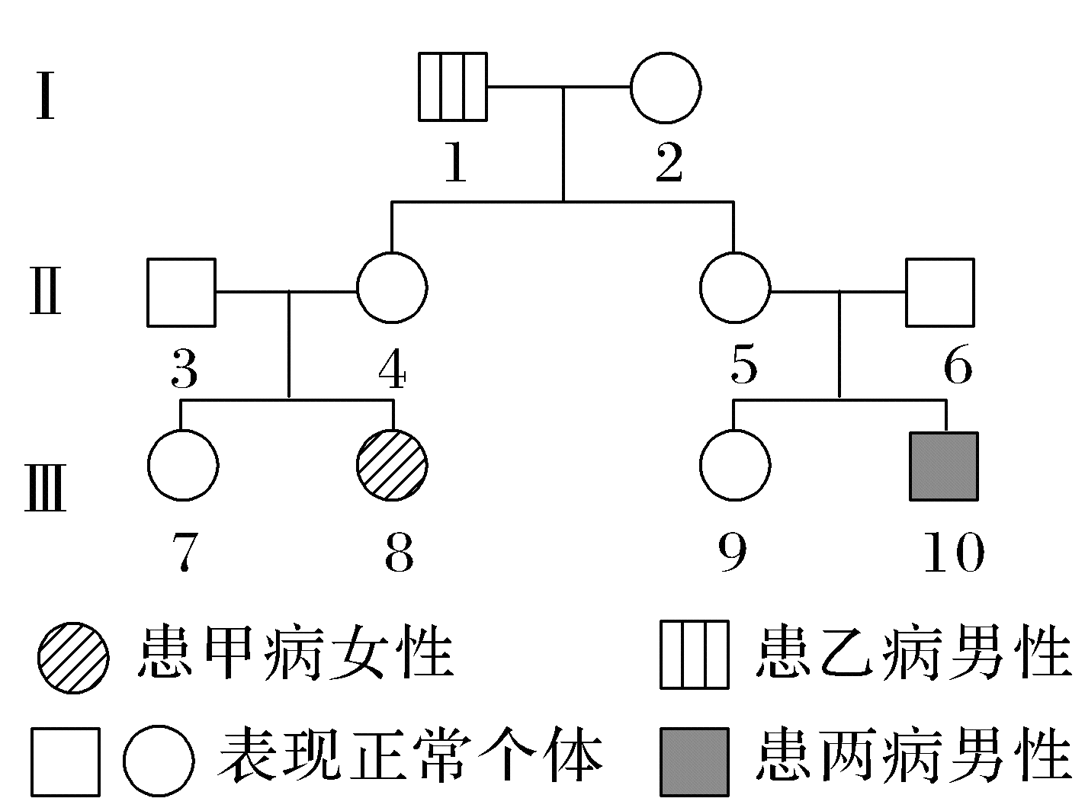

A．甲病致病基因位于常染色体上

B．Ⅲ-7携带甲病致病基因的概率为1/2

C．乙病为隐性基因控制的遗传病

D．Ⅱ-5与Ⅱ-6再生一个患乙病孩子的概率为1/4

【答案】B

【解析】A、根据Ⅱ-3、Ⅱ-4无病，而后代Ⅲ-8是女儿且患甲病可知，甲病为常染色体隐性遗传病，A正确；

B、只考虑甲病，则Ⅱ-3、Ⅱ-4的基因型分别为Aa、Aa，则Ⅲ-7的基因型为AA或Aa，比例为1:2，Ⅲ－7携带致病基因的概率为2/3，B错误；

C、根据Ⅱ-5、Ⅱ-6无病，且Ⅱ-6不携带乙病的致病基因，而后代Ⅲ-10患乙病可知，乙病为伴X染色体隐性遗传病，C正确；

D、只考虑乙病，则Ⅱ-5、Ⅱ-6的基因型分别为XBXb、XBY，后代患乙病的概率为1/4，D正确。

10．利用“假说—演绎法”，孟德尔发现了两大遗传定律。下列关于孟德尔研究过程的分析，正确的是（    ）

A．假说能解释F1自交产生3：1分离比的现象，但假说不一定是正确的

B．孟德尔假说的核心内容是“生物体能产生数量相等的雌雄配子”

C．为验证作出的假设是否正确，孟德尔设计并完成了正反交实验

D．孟德尔得到了高茎：矮茎=30：34的实验结果，这属于“演绎”的内容

【答案】A

【解析】A、假说能解释F1自交产生3:1分离比的原因，但假说不一定成立，还需要设计实验进行验证，A正确；

B、孟德尔所作假说的核心内容是“产生配子时，成对的遗传因子彼此分离进入不同的配子中”，B错误；

C、为了验证作出的假说是否正确，孟德尔设计并完成了测交实验，C错误；

D、孟德尔得到了高茎：矮茎=30：34的实验结果，对F2中不同性状的个体进行数量统计的结果，不属于“演绎”的内容，而是属于实验验证，D错误。

11．马的毛色有栗色（B）和白色（b）两种，育种工作者从中选出一匹健壮的栗色公马M，拟在一个配种季节里鉴定M是纯合子还是杂合子（就毛色而言），正常情况下，一匹母马一次只能生1匹小马。下列有关配种方案及子代统计的分析，正确的是（    ）

A．让M与一匹白色母马杂交：若后代全是栗色马，则M是纯合子

B．让M与多匹白色母马杂交：若后代全是栗色马，则M一定是纯合子

C．让M与一匹栗色母马杂交：若后代全是栗色马，则M是一定是纯合子

D．让M与多匹白色母马杂交：若后代出现白色马和栗色马，则M一定是杂合子

【答案】D

【解析】A、让M与一匹白色母马杂交，一匹母马一次只能生1匹小马，子代数目太少，存在偶然性，不能做出正确的判断，A错误；

B、让M与多匹白色母马杂交：若后代全是栗色马，则M可能是纯合子，无法排除其为杂合子的可能性，B错误；

C、让M与一匹栗色母马杂交，子代数太少，而且栗色母马基因型未知，无法根据子代判断M的基因型，C错误；

D、让M（B-）与多匹白色母马（bb）杂交，若后代出现白色马（bb）和栗色马，则一定有b基因来自M，则M一定是杂合子，D正确。

12．同位素标记是生物学中示踪物质运行和变化规律的重要方法。碳元素有13C和14C两种同位素，其中13C是稳定同位素，14C是放射性同位素。下列能用13C进行实验的是（    ）

A．探究分泌蛋白的合成和运输途径

B．卡尔文等探究光合作用中碳的去路

C．梅塞尔森和斯塔尔证明DNA半保留复制

D．赫尔希和蔡斯利用噬菌体侵染细菌证明DNA是遗传物质

【答案】C

【解析】ABD、探究分泌蛋白的合成和运输途径所用标记性元素是3H、卡尔文等探究光合作用中碳的去路标记的是14C，赫尔希和蔡斯利用噬菌体侵染细菌证明DNA是遗传物质标记元素是32P和35S，涉及的实验都需要观察放射性来得出相关结论，而13C是稳定同位素，不具有放射性，因此不能使用，ABD错误；

C、梅塞尔森和斯塔尔证明DNA半保留复制是利用稳定性同位素的特点而得出结论，故可以使用稳定同位素13C，C正确。

13．如图为某生物兴趣小组的同学在“制作DNA双螺旋结构模型”的实践活动中制作的模型，下列正确的是（    ）

A．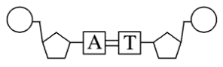 B．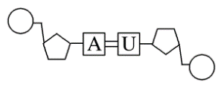

C．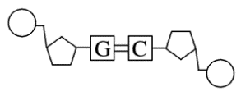 D．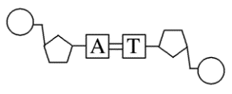

【答案】D

【解析】A、DNA是由两条反向平行的脱氧核酸长链盘旋而成的双螺旋结构，该模型中两条长链不是反向平行，A错误；

B、DNA分子中没有尿嘧啶U，B错误；

C、DNA分子中C和G互补配对，三个氢键，C错误；

D、该模型中由两条发现平行的长链组成，A和T之间互补配对，两个氢键，D正确。

14．甲虫体色由位于2号染色体上一对等位基因A（红色）/a（棕色）控制，且AA致死；另一对等位基因B/b也影响甲虫的体色，只有B存在时，上述体色才表现，否则为黑色。红色甲虫甲与黑色甲虫乙杂交，F1红色∶棕色＝2∶1。为判断B/b基因是否位于2号染色体，取F1中一只红色雄性甲虫与F1中多只棕色雌性甲虫交配，统计F2的表型及比例（不考虑染色体互换）。下列叙述错误的是（    ）

A．亲本的基因型甲为AaBB、乙为Aabb

B．若F2表型及比例为红色∶棕色∶黑色＝3∶3∶2，则B、b基因不在2号染色体上

C．若F2表型及比例为红色∶棕色∶黑色＝2∶1∶1，则B、b基因不在2号染色体上

D．若F2表型及比例为红色∶棕色∶黑色＝1∶2∶1，则B、b基因在2号染色体上

【答案】C

【解析】A、由题干信息分析可知：红色甲虫（AaB_）与黑色甲虫（_ _bb为黑色）杂交， 中红色（AaB_）∶棕色（aaB_为棕色）＝2∶1，说明亲本都含有a基因、且甲不含有b基因，因此亲本基因型是甲为AaBB，乙为Aabb，A正确；

B、若B/b基因不位于2号染色体上，则遵循自由组合定律：子一代中红色雄性甲虫的基因型是AaBb，多只棕色雌性甲虫的基因型是aaBb，则杂交后代的基因型及比例是（1Aa∶1aa）（3B_∶1bb）＝3AaB_∶1Aabb∶3aaB_∶1aabb，分别表现为红色、黑色、棕色、黑色，红色∶棕色∶黑色＝3∶3∶2，B正确；

CD、若B/b基因位于2号染色体上，则不遵循自由组合定律，遵循连锁定律：AaBb产生的配子的类型及比例是AB∶ab＝1∶1或aB∶Ab＝1∶l，aaBb产生的配子的类型及比例是aB∶ab＝1∶1，雌雄配子随机结合产生后代的基因型及比例是AaBB∶AaBb∶aaBb∶aabb＝1∶1∶1∶1或AaBb∶Aabb∶aaBB∶aaBb＝1∶1∶1∶1，分别表现为红色、红色、棕色、黑色或红色、黑色、棕色、棕色，即：红色∶棕色∶黑色＝2∶1∶1或红色∶棕色∶黑色＝1∶2∶1，C错误，D正确。

15．现有一种群的某基因位点全为基因A，某个体由于生殖细胞基因突变，产生的配子有1/2为等位基因a。调查显示，AA、Aa、aa基因型个体的生存能力无明显差异。下列相关叙述，正确的是（    ）

A．该基因突变为中性，不能作为生物进化的原材料

B．上述基因突变丰富了该地的物种多样性

C．若该基因突变发生在体细胞中，则不会遗传给后代

D．若种群数量较小，则可能因为随机因素导致a的基因频率增加

【答案】D

【解析】A、由于AA、Aa、aa的生存能力无差异，可以认为该基因突变为中性，但中性突变亦可作为生物进化的原材料，A错误；

B、a基因的出现并未导致当地物种数增加，没有丰富物种多样性，B错误；

C、发生在体细胞中的基因突变也可以通过无性生殖的方式传递给后代，属于可遗传变异，C错误；

D、在小种群中，可能由于随机因素（如某类个体的死亡）而造成某些等位基因的频率发生改变，D正确。

16．题图为百合的卵细胞形成过程。受精时卵细胞与一个精子融合为受精卵，以后形成胚；两个极核与另一个精子融合为受精极核，以后形成胚乳。现进行基因型组合为Aa（♀）×aa（♂）的杂交实验，在不考虑突变的情况下，据图分析，下列相关叙述错误的是（    ）

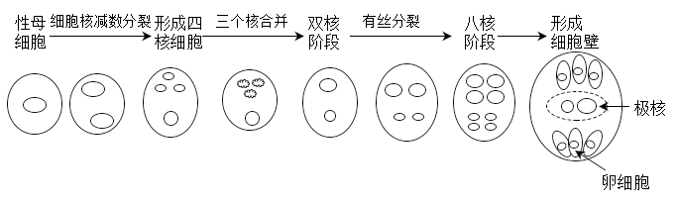

A．产生的子代的基因型比例为Aa∶aa=1∶1

B．两个极核中所包含的遗传信息不同

C．若某一种子中胚的基因型为Aa，则胚乳的基因型为AAa

D．若某一种子中胚的基因型为aa，其种皮的基因型为Aa

【答案】C

【解析】A、现进行基因型组合为Aa（♀）×aa（♂）的杂交实验，该过程符合分离定律，则子代的基因型比例为Aa∶aa=1∶1，A正确；

B、据图分析，四核细胞中的3个核融合，使得双核阶段靠上的核为3N，靠下的核为N。两个核有丝分裂所形成的子核染色体组成不变，故两个极核染色体组成一个为3N，一个为N，所包含的遗传信息不同，B正确；

C、当亲本为Aa×aa时，父本提供a配子，若子代为Aa，则母本卵细胞为A，两个极核分别为A、Aaa，与a的精子融合后胚乳基因型为AAaaa，C错误；

D、种皮为母本的体细胞发育而来，基因型与母本相同，为Aa，D正确。

17．如图甲为某种人类遗传病的系谱图，已知某种方法能够使正常基因显示一个条带，致病基因显示为位置不同的另一个条带。用该方法对该家系中的每个个体进行分析，条带的有无及其位置表示为图乙。根据实验结果，下列有关该遗传病的叙述正确的是（    ）

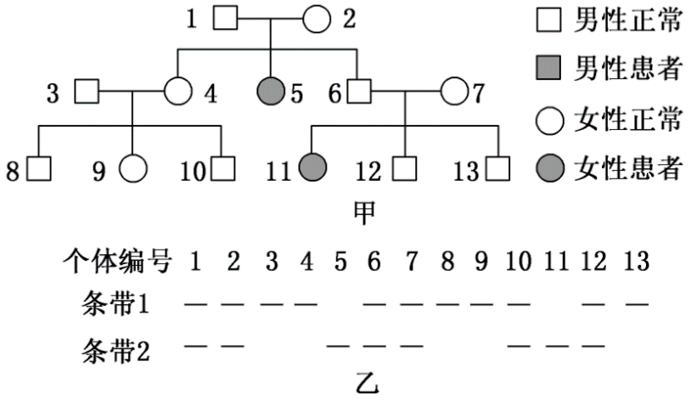

A．该病为常染色体隐性遗传病，且1号为致病基因的携带者

B．若13号与一致病基因的携带者婚配，则生育患病孩子的概率为

C．正常情况下，图乙中10号个体的条带显示可能是错误的

D．9号与该病患者结婚，后代患病的概率为0

【答案】B

【解析】A、1号和2号个体均正常，而他们有一个患病的女儿（5号），即“无中生有为隐性，隐性看女病，女病男正非伴性”，说明该病是常染色体隐性遗传病，该病为常染色体隐性遗传病，根据5号可推知1号为致病基因的携带者，A正确；

B、5号个体的基因型为aa，而5号个体只有条带2，说明条带2对应的是基因a，则条带1对应的是基因A，条带2对应的是基因a，则条带1对应的是基因A，则13号的基因型为AA，因此若13号与一致病基因的携带者Aa婚配，后代不会患病，B错误；

C、由条带图可知，10号的基因型为Aa，其父母3号、4号均为AA，所以图乙中10号个体的条带显示可能是错误的，C正确；

D、9号（基因型为AA）与该病患者aa结婚，子代基因型为Aa，表现为正常，出现该病子女的概率为0，D正确。

18．荷兰科学家做了个有趣的实验：当乌鸦把烟头扔进容器后，装置上部就会掉落食物到圆台来奖励乌鸦的这种行为，多次训练之后，乌鸦见到烟头就叼取，扔进容器。下列对该实验分析错误的是（    ）

A．在该过程中烟头由无关刺激转化成条件刺激

B．经过训练后，乌鸦见到烟头就扔进容器，属于条件反射

C．在该反射形成过程中，食物作为条件刺激起作用

D．乌鸦把烟头扔进容器后食物立即掉落，这一过程为强化

【答案】C

【解析】AB、结合题意可知，乌鸦经过多次训练之后见到烟头就叼取，扔进容器，即形成条件反射的过程，在该过程中烟头由无关刺激转化成条件刺激，AB正确；

C、该反射形成过程中，食物作为非条件刺激，乌鸦见着食物就会去吃，烟头作为条件刺激，需要后天学习捡烟头，C错误；

D、乌鸦把烟头扔进容器后食物立即掉落，这一过程为强化，目的是训练乌鸦形成把烟头扔进容器的动作，D正确。

19．下列关于植物激素作用的说法，错误的是（    ）

A．种子在即将成熟时遇到高温天气出现“穗上发芽”的现象与脱落酸含量降低有关

B．摘除棉花的顶芽可以促进侧芽的萌发，主要是因为顶芽摘除后侧芽处生长素含量降低

C．啤酒生产中用赤霉素处理大麦种子，可以使大麦在不发芽的状态下就能产生淀粉酶

D．生长素浓度升高到一定水平时，会促进乙烯的合成，乙烯又会反过来促进生长素合成

【答案】D

【解析】A、脱落酸具有促进休眠的作用，“穗上发芽"是高温导致脱落酸大量分解导致的，A正确；

B、生长素具有低浓度促生长，高浓度抑生长的作用，摘除顶芽后侧芽处生长素含量降低，抑制效果减弱，侧芽开始萌发，B正确；

C、赤霍素可以诱导大麦种子糊粉层细胞产生淀粉酶，从而将淀粉水解，用于啤酒的生产，C正确；

D、生长素和乙烯之间存在负反馈调节，生长素浓度升高到一定水平时，会促进乙烯的合成，而乙烯浓度升高会反过来抑制生长素的合成，D错误。

20．下列各组物质中全部是内环境成分的是（    ）

A．、、血红蛋白、H+

B．过氧化氢酶、抗体、激素、神经递质

C．胃蛋白酶、Ca2+、载体蛋白、受体

D．、Na+、葡萄糖、氨基酸

【答案】D

【解析】A、血红蛋白位于红细胞内，不属于内环境成分，A错误；

B、过氧化氢酶位于细胞内，不属于内环境成分，B错误；

C、胃蛋白酶在消化道、载体蛋白在细胞膜上，不属于内环境成分，C错误；

D、CO2、Na+、葡萄糖、氨基酸，均属于内环境成分，D正确。

21．Na+是组成人体的重要元素，在医疗和正常生活中都必不可少。下列有关人体中Na+的叙述，错误的是（    ）

A．正常人体细胞外液渗透压主要与Na+、Cl-有关

B．急性肠炎患者需要补充的葡萄糖盐水含有Na +

C．神经纤维兴奋时会有大量的Na+内流，但最终膜外的Na+浓度仍高于膜内的

D．人体内NaOH/NaHCO3、NaH2PO4/Na2HPO4等多对缓冲物质可起到缓冲作用

【答案】D

【解析】A、正常人体细胞外液渗透压主要与Na+、Cl-有关，A正确；

B、急性肠炎患者需要补充的葡萄糖盐水，盐水是NaCl，其中含有Na+，B正确；

C、神经纤维膜外有大量的Na+，即使有大量的Na+内流，膜外的Na+浓度仍然高于膜内，C正确；

D、人体内H2CO3/NaHCO3、NaH2PO4/Na2HPO4等多对缓冲物质可起到缓冲作用，其中没有NaOH，NaOH是强碱，不可作为缓冲物质，D错误。

22．标志重捕法是一种用于研究动物种群大小、密度和移动的调查方法。下列相关叙述错误的是（    ）

A．标记个体与未被标记个体在重捕时被捕获的概率相等是该方法的前提条件

B．若标记物过分醒目，可能会增大标记个体被天敌捕食的概率导致结果失真

C．两次捕获需间隔一段时间的目的是让标记个体与未标记个体充分混合

D．该方法能准确识别被调查动物种群的性别比例和年龄组成

【答案】D

【解析】A、采用标志重捕法的前提是标记个体与未被标记个体在重捕时被捕的概率相等，A正确；

B、标记物不能过分醒目，若标记物过分醒目，在自然界中可能会增大该动物被天敌捕食的概率，最终有可能改变重捕时样本中标记个体的比例从而导致结果失真，B正确；

C、两次捕获需间隔一段时间的目的是让标记个体与未标记个体充分混合后均匀分布，C正确；

D、标志重捕法的局限性是该方法不能区分标记和未标记的动物是否在同一种群，也不能准确识别动物的性别和年龄，D错误。

23．MODY2糖尿病是葡萄糖激酶（GCK）基因突变导致的。GCK是细胞内间隙酶，主要分布在胰岛、肝脏等部位。血糖升高可使胰岛B细胞中的GCK活性升高并触发胰岛素释放，胰岛素可激活肝脏细胞中的GCK。下列叙述错误的是（    ）

A．GCK起葡萄糖传感器的功能，其激活由血糖浓度来决定

B．血糖过高时，胰岛B细胞中GCK活性增加，促进胰岛素适时适量分泌

C．肝脏细胞内的GCK被激活后，会促进肝糖原的合成或分解

D．MODY2糖尿病患者血液中胰岛素含量低，可通过基因诊断进行确诊

【答案】C

【解析】A、血糖升高可使胰岛B细胞中的GCK活性升高并触发胰岛素释放，则GCK起葡萄糖传感器的功能，其激活由血糖浓度来决定，A正确；

B、血糖过高时，胰岛B细胞中GCK活性增加，促进胰岛素适时适量分泌，降低血糖，B正确；

C、肝脏细胞内的GCK被激活后，会促进肝糖原的合成，降低血糖，C错误；

D、MODY2糖尿病是葡萄糖激酶（GCK）基因突变导致的，MODY2糖尿病患者可通过基因诊断进行确诊，D正确。

24．质体是一类与糖类合成和储藏密切相关的双层膜细胞器。根据色素含量不同，可将质体分成叶绿体、有色体和白色体（如淀粉体、造油体等）三种类型。题图为质体发育过程。下列相关说法错误的是（    ）

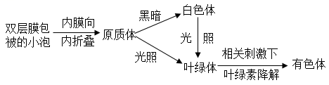

A．根细胞中存在的白色体可能与根的向重力性有关

B．有色体中含有胡萝卜素、叶黄素等水溶性色素

C．分离叶绿体中色素时，可用盖玻片按压出滤液细线

D．图中相关刺激可能是低温、黑暗等

【答案】B

【解析】A、据图可知，黑暗条件下原质体可形成白色体，白色体可能与重力响应有关，即与根的向重力性有关，A正确；

B、原质体中的叶绿素被降解后成为有色体，有色体主要存在胡萝卜素、叶黄素，但这些色素属于脂溶性色素，不是水溶性色素，B错误；

C、分离叶绿体中色素时，可用盖玻片按压出滤液细线，实验过程中应注意滤液细线不能触及层析液，C正确；

D、据图可知，相关刺激下叶绿素降解，相关刺激可能是低温、黑暗等，D正确。

25．下列有关人体内环境及其稳态的叙述，正确的是（    ）

A．血液中CO₂的浓度升高会导致脑干呼吸中枢兴奋

B．正常情况下，激素、tRNA、脂肪均属于内环境的成分

C．稳态的实质是内环境的各种理化性质维持相对稳定

D．人体一旦患病就意味着内环境稳态遭到了破坏

【答案】A

【解析】A、血液中CO2浓度升高，通过刺激相关化学感受器，引起脑干呼吸中枢产生兴奋，进而使呼吸加深加快，肺的通气量增加，加速CO2的排出，A正确；

B、正常情况下，激素、脂肪属于内环境的成分，tRNA存在于细胞内部，不属于内环境的成分，B错误；

C、稳态的实质是指内环境的各种化学成分和理化性质处于相对稳定，C错误；

D、内环境稳态是机体进行正常生命活动的必要条件，但内环境保持稳态的人未必完全健康，同样，患病的人内环境稳态也不一定遭到破坏，如“植物人”及遗传病患者，D错误。

二、非选择题：共50分，第26~29题为必考题，每个试题考生都必须作答。第30~31题为选考题，考生根据要求作答。

（一）必考题：共35分。

26．（12分）根瘤菌能够与豆科植物共生形成根瘤，并固定空气中的氮气以供植物利用。科研人员为了研究光照和氮元素的相互作用对大豆生长和光合作用的影响，做了相关实验，结果如表所示。请回答下列问题：

|  |  |  |  |  |
| --- | --- | --- | --- | --- |
|  | 正常光 | | 遮光 | |
| 未接种根瘤菌 | 接种根瘤菌 | 未接种根瘤菌 | 接种根瘤菌 |
| 固氮酶活性相对值 | — | 114 | — | 86 |
| 叶绿素相对含量 | 741 | 2135 | 1983 | 1992 |
| 净光合速率相对值 | 4.25 | 7.88 | 3.5 | 3.6 |

（1）高等植物叶肉细胞的叶绿体中位于_______________上的光合色素能吸收、传递并转化光能，并通过光反应将光能转化为化学能储存在_______________中。

（2）遮光组大豆由于净光合速率下降，不能为根瘤菌提供充足的_______________，此时固氮酶的活性降低，在该条件下接种根瘤菌几乎不能提高叶肉细胞中叶绿素的含量，其原因可能是_______________。

（3）实验发现未接种根瘤菌的大豆经遮光处理后，再置于正常光照条件下培养，大豆的光合速率下降了17．6%，但胞间CO2浓度和叶绿素含量却均上升了，试提出未接种根瘤菌的大豆经遮光处理后光合速率下降的原因可能是_______________（答出一点即可）。

（4）科研人员推测大豆在接种根瘤菌后进行遮光处理会导致其气孔导度明显降低，请你设计实验进行验证，简要写出实验思路并预期实验结果：_______________。

【答案】（12分）

（1）类囊体膜（1分） ATP和NADPH（2分，只写ATP或NADPH得1分）

（2）有机物（1分） 该条件下根瘤菌中固氮酶活性低，固定的氮素减少，不能为大豆植株提供充足的氮元素用于叶绿素的合成（2分）

（3）光合作用中与碳反应有关的酶活性降低或叶肉细胞中缺乏磷等必需元素（2分，答出1点即可）

（4）实验思路：①选择长势相同的接种过根瘤菌的大豆幼苗若干；②将大豆幼苗均分为甲、乙两组，甲组继续正常光照，乙组进行遮光处理，其他条件保持相同且适宜；③6~7天后检测甲、乙两组大豆幼苗的气孔导度。预期实验结果：甲组幼苗的气孔导度明显大于乙组（4分，思路3分、结果1分）

【解析】（1）高等植物叶肉细胞的叶绿体中的光合色素分布在类囊体膜上，光合色素能吸收、传递和转化光能，并将光能转化为ATP和NADPH中的化学能。

（2）遮光组大豆的净光合速率下降会导致其不能为“根瘤菌”提供充足的有机物，此时“根瘤菌”体内固氮酶的活性降低，该条件下接种“根瘤菌”几乎不能提高叶肉细胞中叶绿素的含量，其原因可能是该条件下“根瘤菌”中固氮酶活性低，固定的氮素减少，不能为大豆植株提供充足的氮元素用于叶绿素的合成。

（3）根据分析可知，未接种根瘤菌的大豆经遮光处理后，再置于正常光照条件下培养，其光合速率下降，但是胞间CO2浓度反而上升，叶绿素的含量增多，胞间CO2浓度和叶绿素的含量不限制植物的光合速率，因此未接种根瘤菌的大豆经遮光处理后光合速率下降的原因可能是光合作用中与碳反应有关的酶活性降低或叶肉细胞中缺乏磷等必需元素。

（4）实验设计如下表所示。

|  |  |
| --- | --- |
| 实验目的 | 验证大豆在接种根瘤菌后进行遮光处理会导致其气孔导度明显降低 |
| 实验的自变量 | 是否遮光处理 |
| 实验的因变量 | 气孔导度 |
| 实验思路 | ①选择长势相同的接种过根瘤菌的大豆幼苗若干。  ②将大豆幼苗均分为甲、乙两组，甲组继续正常光照，乙组进行遮光处理，其他条件保持相同且适宜。  ③6~7天后检测甲、乙两组大豆幼苗的气孔导度 |
| 实验结果 | 接种根瘤菌后对大豆进行遮光处理会导致其气孔导度明显降低 |

27．（7分）遗传病是威胁人类健康的重要因素，图A表示各类遗传病在人体发育不同时期的发病情况，图B表示某家系中两种遗传病的发病规律，请回答下列问题：

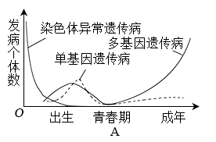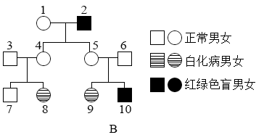

（1）图A中发病率的调查不同于图B中遗传方式的调查的特点是______________。由图A可知多基因遗传病的显著特点之一是_____________。

（2）图B中4号个体和5号个体的基因型______________（填"相同"或"不相同"）,7号个体完全不携带这两种致病基因的概率是______。

（3）图A中没有携带遗传病基因的个体____________（填"可能"或"不可能"）患遗传病，图B中没有携带遗传病基因的个体__________（填“可能”或"不可能"）患红绿色盲或白化病。

【答案】（7分）

（1）在人群中随机取样调查（1分） 成年人发病风险显著增加（1分）

（2）相同（1分） 1/3（2分）

（3）可能（1分） 不可能（1分）

【解析】（1）图A中发病率的调查需要在人群中随机取样，图B中遗传方式的调查是在患者家系中进行调查；据图可知，图A中多基因遗传病的特点之一是青春期之后进入成年期发病个体数显著增加。

（2）若分别用A/a和 B/b表示白化病和红绿色盲的相关基因，由图B可知，8号和9号都患白化病，而2号患红绿色盲，4号个体和5号个体的基因型均为AaXBXb，基因型相同；7号个体的基因型为1/3AAXBY、2/3AaXBY，故完全不携带这两种致病基因的概率是1/3。

（3）图A中没有携带遗传病基因的个体可能患染色体异常遗传病；红绿色盲和白化病都属于单基因遗传病，故图 B中没有携带遗传病基因的个体不可能患红绿色盲或白化病。

28．（5分）加拉帕戈斯群岛由许多互不相连、彼此独立的小岛组成。1835年，达尔文发现该群岛上有地雀13种，下图表示这13种地雀之间的进化关系。

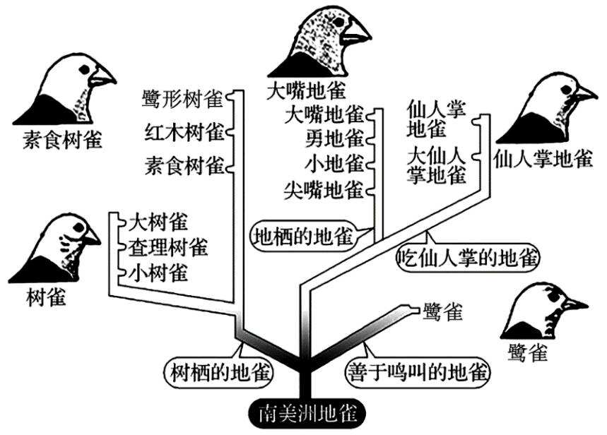

（1）从图中可以看出，这些不同种的地雀都是由_________这一共同祖先进化而来的。

（2）每一种地雀都有其特定的觅食场所，这些场所分布在不同的小岛上。每一种地雀喙的大小、形状、尺寸等性状均存在差异，这是各小岛上不同的_________因素作用的结果。该因素在地雀的进化过程中起到了_________的作用。

（3）由于各小岛彼此独立，生活在这些小岛上的原始地雀之间存在着地理隔离。在长期的进化历程中，各个小岛上的地雀分别累积各自的有利变异，从而彼此之间逐渐形成_________隔离，最终形成了地雀新物种。

（4）加拉帕戈斯群岛上的13种地雀体现了生物多样性中的_________多样性。

【答案】（5分）

（1）南美洲地雀（1分）

（2）食物（1分） 自然选择（1分）

（3）生殖（1分）

（4）物种（1分）

【解析】（1）分析题图可知，加拉怕戈斯群岛不同种的地雀都是由南美洲地雀这一共同祖先进化而来的。

（2）每一种地雀都有其特定的觅食场所，这些场所分布在不同的小岛上。每一种地雀喙的大小、形状、尺寸等性状均存在差异，这是各小岛上不同的食物因素作用的结果。该因素在地雀的进化过程中起到了自然选择的作用。

（3）因为各小岛彼此独立，生活在这些小岛上的原始地雀因为地理障碍不能进行基因交流，即存在地理隔离，在长期的进化历程中，各个小岛上的地雀分别累积各自有利的变异，从而彼此之间逐渐形成生殖隔离，最终形成了新物种。

（4）生物的多样性包含基因多样性、物种多样性、生态系统多样性，加拉帕戈斯群岛上的13 种地雀体现了生物的物种多样性。

29．（11分）重庆地处三峡库区腹地，是我国柑橘的主产区和优产区，其产量和品质一直是果农关注的问题。柑橘园A长期进行施用杀虫剂、化肥和除草剂等人工管理，林下几乎没有植被，柑橘产量高；柑橘园B与柑橘园A面积相近，但不进行人工管理，林下植被丰富，柑橘产量低。研究者调查了这两个柑橘园中蛾类以及土壤中节肢动物的种类、个体数量以及害虫的比例，结果如题表。

|  |  |  |  |  |
| --- | --- | --- | --- | --- |
| 柑橘园 | 种类（种） | 个体数量（头） | 害虫比例（%） | 天敌比例（%） |
| A | 403 | 63278 | 40.86 | 13.12 |
| B | 468 | 104118 | 34.67 | 18.64 |

回答下列问题：

（1）柑橘园内表中所示动物物种丰富度的调查方法有____________。

（2）柑橘园B土壤中节肢动物的物种丰富度和数量均高于柑橘园A，可能的原因是__________。

（3）研究发现，柑橘园A的害虫比例明显高于柑橘园B，且抗药性也更强。根据其管理方式分析，主要原因可能是________________________________（至少答两点）。

（4）据检测，柑橘园A、B中土壤氮素含量均较低，为了恢复土壤肥力，减少除草剂和杀虫剂的使用量，根据群落结构及种间关系原理，设计一个柑橘园的生态恢复种植（养殖）方案（简要说明措施及依据）_________。

【答案】（11分）

（1）取样器取样法、黑光灯诱捕法（4分，写出其中1种得2分）

（2）林下丰富的植被为节肢动物提供了食物和栖息的空间，有利于其生存（2分）

（3）杀虫剂的使用提高了害虫抗药性基因频率，同时减少了天敌的比例（2分）

（4）林下种植豆科植物进行生物固氮，提高土壤氮肥；豆科植物与杂草竞争减少杂草的数量；投放天敌抑制害虫的增长（3分，说法有理亦可得分）

【解析】（1）表中柑橘园中动物有蛾类和土壤中的节肢动物，物种丰富度的调查方法有黑光灯诱捕法（利用昆虫的趋光性）、取样器取样法（利用土壤小动物身体微小、活动能力强的特点）。

（2）分析表格可知，B柑橘园的害虫种类多，个体数量多，结合题意可知，柑橘园B与柑橘园A面积相近，但不进行人工管理，林下植被丰富，故推测柑橘园B林下植被丰富为节肢动物提供了食物和栖息的空间，有利于其生存。

（3）柑橘园A长期进行施用杀虫剂、化肥和除草剂等人工管理，则长期使用杀虫剂，抗药性弱的害虫被淘汰，天敌数量减少，抗药性强害虫获得更多的生存资源，故抗药性强的基因频率增大,占比增大。

（4）为，设计一个柑橘园的生态恢复种植（养殖）方案，可利用群落的空间特征及生物的种间关系进行：林下种植豆科植物进行生物固氮，提高土壤氮肥；豆科植物与杂草竞争减少杂草的数量，可以减少除草剂的使用；投放天敌抑制害虫的增长，减少杀虫剂的使用。

（二）选考题：共15分。请考生从2道题中任选一题作答。如果多做，则每科按所做的第一题计分。

30．（15分，选做题[选修1：生物技术实践]）

微生物的分离、培养和计数是现代生物工程应用中的重要环节。图示为大肠杆菌分离和培养过程中部分操作示意图。请分析回答下列问题。

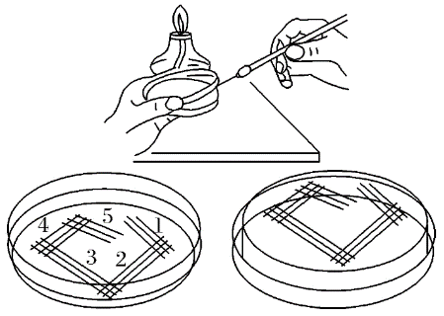

（1）微生物所需要的营养成分一般包括无机盐、水和____________。培养微生物时，除考虑微生物生长所需的营养外，还要考虑微生物生长所需的温度、___________以及是否需要O2等。

（2）培养大肠杆菌时，在接种前需要检测培养基是否被污染。对于固体培养基应采用的检测方法是__________。

（3）实验过程中对培养基、培养皿和实验操作者的双手所采用的灭菌或消毒方法依次是_____、_____、_____。

（4）图示是利用_________法进行微生物接种，把聚集的菌种逐步稀释分散到培养基的表面。划线时，为保证每次划线都从上次划线末端的微生物浓度开始，所以每次划线前都要__________。

【答案】（15分，选做题[选修1：生物技术实践]）

（1）碳源和氮源（2分，答出1点只得1分） pH（1分）

（2）将未接种的培养基在适宜的温度下放置适宜的时间，观察培养基上是否有菌落产生（3分）

（3）高压蒸汽灭菌（2分） 干热灭菌（2分） 化学消毒（酒精消毒）（2分）

（4）平板划线（1分） 对接种环灼烧灭菌（2分）

【解析】（1）微生物所需要的营养成分包括无机盐、水和碳源和氮源等。培养微生物时，除考虑微生物生长所需的营养外，还要考虑微生物生长所需的温度、pH以及是否需要O2等。

（2）培养大肠杆菌时，在接种前需要检测培养基是否被污染。对于固体培养基应采用的检测方法是将未接种的培养基在适宜的温度下放置适宜的时间，观察培养基上是否有菌落产生。

（3）根据消毒和灭菌的使用方法，实验过程中对培养基、培养皿、实验操作者的双手所采用的灭菌、消毒方法依次是高压蒸汽灭菌、干热灭菌、化学消毒（酒精消毒）。

（4）图据图分析，使用了接种环，图示表示平板划线法接种，把聚集的菌种逐步稀释分散到培养基的表面。划线时，为保证每次划线都从上次划线末端的微生物浓度开始，每次划线前都要对接种环灼烧灭菌。

31．（15分，选做题[选修3：现代生物科技]）

血凝集素基因（HA）编码的血凝激素是构成流感病毒囊膜纤突的主要成分。成熟的血凝集素包含HA1和HA2两个亚单位，其中HA1含有病毒与受体相互作用的位点。IgGFc基因片段（长度为717bp）编码人IgG抗体中的一段小肽，常作为融合蛋白标签。蛋白质分泌依赖于信号肽的引导，本研究中用信号肽IL-2SS代替HA自身信号肽，科研人员尝试构建IL-2SS／HA1／IgGFc融合蛋白表达载体，并导入大肠杆菌表达和分泌。

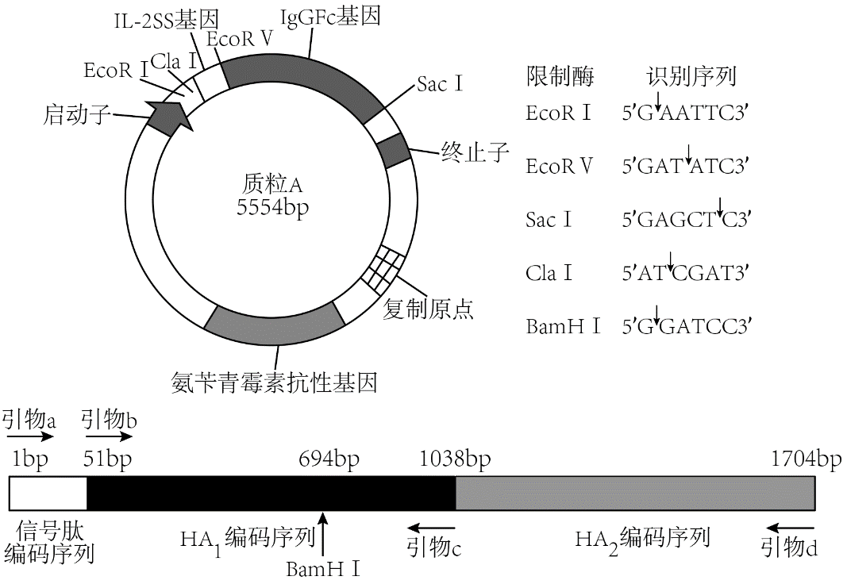

（1）本实验中信号肽IL-2SS的作用是__________________，PCR扩增目的基因时应该选择图中引物______________________。设计引物时，不能包含基因HA1的终止密码子的编码序列，原因是__________________。

（2）应选择限制酶______来切割质粒A，然后直接将PCR产物与质粒A混合，同时加入______酶，使得目的基因与质粒A相连。

（3）若目的基因与质粒A正向连接，HA1基因转录时的模板链是由图中的引物__________（填“a”、“b”、“c”或“d”）在PCR时延伸而成；若目的基因与质粒A反向连接，用BamHI和SacI同时切割重组质粒，完全酶切后的产物进行凝胶电泳，其中最靠近加样孔的条带长度约为______bp。

（4）融合蛋白中的标签蛋白有利于目的蛋白的分离和纯化，基因工程生产HA1作为疫苗时，选择人IgGFc作为标签的优点还有__________________。

【答案】（15分，选做题[选修3：现代生物科技]）

（1）融合蛋白分泌到大肠杆菌细胞外（2分） b和引物c（2分）

防止IgGFc基因不能表达导致产生的HA1上不含IgGFc标签（2分）

（2）EcoRV（2分） T4DNA连接（2分）

（3）c（1分） 5181（2分）

（4）降低免疫排斥反应（2分）

【解析】（1） lgGFc基因片段(长度为717bp)编码人IgG抗体中的一段小肽，常作为融合蛋白标签，HA1含有病毒与受体相互作用的位点，科研人员尝试构建IL- -2SS/HA1/IgGFc融合蛋白表达载体，并导入大肠杆菌表达和分泌，说明用信号肽IL -2SS代替HA自身信号肽有利于融合蛋白分泌到大肠杆菌细胞外；由图可知，引物b、c可与HA1两端的碱基序列结合，故PCR扩增目的基因时应选择图中引物b和引物c。若设计引物时含有HA1的终止密码子的编码序列，则IL-2SS/HA1/IgGFc融合蛋 白表达载体转录后形成mRNA，核糖体读到终止密码子时就停止翻译，导致HA1基因之后的IgGFc基因的mRNA序列不能正常翻译，产生的HA1上不含IgGFc标签，因此设计引物时，不能包含基因HA1的终止密码子的编码序列原因是防止产生的HA1上不含IgGFc标签。

（2）由图可知，限制酶EcoRV切割可产生平末端，其识别切割位点恰巧处于IL-2SS和IgGFc中间，可选择该酶对质粒进行切割；然后直接将PCR产物与质粒A混合，同时加入T4DNA连接酶（将DNA片段连接起来）， 使得目的基因与质粒A相连。

（3）由图可知，信号肽在HA1基因的左方，若正向连接，则IL-2SS基因位于其左方，IgGFc在其右，按照从左到右顺时针转录，模板链方向相反，即HA1基因转录时的模板链是由图中的引物c在PCR时延伸而成；由图可知HA1基因片段长度为1038-51=987bp，重组质粒长度为5554+1038-51=6541bp，IgGFc基因片段长度为717bp，二者反向相连时BamHI作用于HA1中，SacI酶作用于lgGFc末端，完全酶切后的产物的长度约为717+694-51=1360bp、5554+1038- -51-1360=5181bp，后者最靠近加样孔。

（4）基因工程生产HA1作为疫苗时，选择人lgGFc作为标签，可减少该疫苗被特异性识别而被免疫系统清除，故优点在于降低免疫排斥反应，提高疫苗的有效性。